PRIHLÁŠKA
Preteky králika Petra 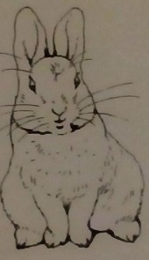
Meno pretekára: ...........................
Dátum narodenia:...........................................................
Adresa:...................................
Tel.č.:...........Email:......
Som člen klubu SZCH-KKH........ÁNO..
MENO KRÁLIKA | Dátum  narodenia | Číslo  VP | Rovinka | Parkúr | Skok  vysoký | Skok  ďaleký | Hobby hop králiček

Do kolóniek rovinná dráha a parkúr vpisujte výkonnostnú kategóriu v ktorej bude králik štartovať (LT-ST).
Do kolóniek skok vysoký, skok ďaleký a hobby hop králiček vpisujte ÁNO.
Pokiaľ králik nebude štartovať v danej disciplíne, nechajte toto políčko voľné.

ŠTARTOVNÉ CELKOM:.......................................................................
Súhlasím so súťažnými pravidlami SZCH-KKH a budem sa ním riadiť.
PODPIS: ...............................
(U pretekárov mladších ako 18 rokov podpis zákonného zástupcu.

